Plastyka 6-7 (2.06.)
Temat: Włoskie malarstwo renesansowe – Rafael Santi – malarz słodkich Madonn. Czy tylko?
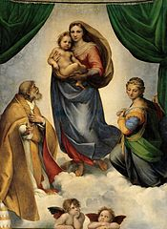
https://pl.wikipedia.org/wiki/Madonna_Syksty%C5%84ska
Rafael Santi to jeden (obok Michała Anioła i Leonarda da Vinci) z najwybitniejszych przedstawicieli sztuki renesansowej we Włoszech. „Madonna Sykstyńska” to najbardziej rozpoznawalne dzieło mistrza. Poznaj historię i tajemnice tego obrazu. Wykorzystaj informacje zamieszczone w poniższych linkach:
https://www.youtube.com/watch?v=G_VgxGoT8zo
https://niezlasztuka.net/o-sztuce/rafael-santi-madonna-sykstynska/
https://prezi.com/tspau9bjbyrj/rafael-santi/

